智能制造，危机中的机遇

这场新冠疫情，不可避免对企业生产造成冲击。复工复产后，很多企业仍然存在着复工人数不足、需减少人员接触等问题，生产效能受到影响。此时，对人员依赖程度较低的智能制造显得尤为重要。

智能制造相比传统的制造业，灵活程度高，在危机中反应更加迅速。从近期复工复产情况看，智能化程度比较高的、用工不是很密集的企业复工更为迅速，受冲击也将较小。

信息化、智能化的生产线除了在疫情期能减少人员聚集这一优势外，主要具有如下优势：降低生产成本，提高企业效益；降低人工操作的失误率，提高生产效率；提升产品质量，增强企业竞争力。对传统行业来说，引入信息化管理系统、智能化生产设备是一个大趋势。

业内人士认为，此次疫情将加快和促进我国制造业向智能化、无人化生产转型升级。可以说，危机与机遇并存。

海天智能一站式解决方案，让你游刃有余

海天国际不仅致力于制造性能出众、品质卓越的注塑机，也着力为客户打造节能环保、智慧高效的注塑智能工厂。海天国际旗下的宁波海天智造科技有限公司，以“协同多元技术，创造客户价值”为经营理念，为广大客户提供完整的智能注塑解决方案。

智能注塑工程系统规划，包括原料和水系统的集中供给、自动化集成与物流、注塑生产信息化协同等一体化服务。

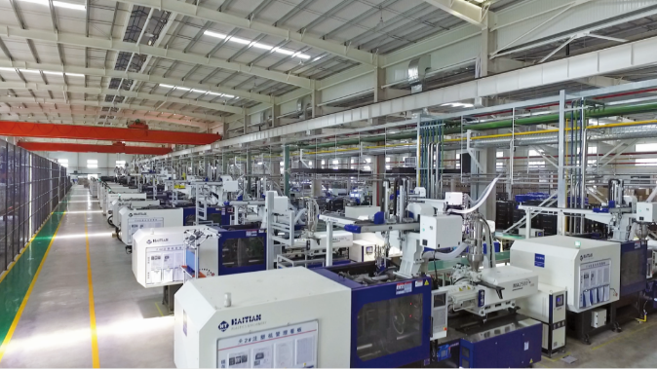
图：海天智造在汽车行业的应用

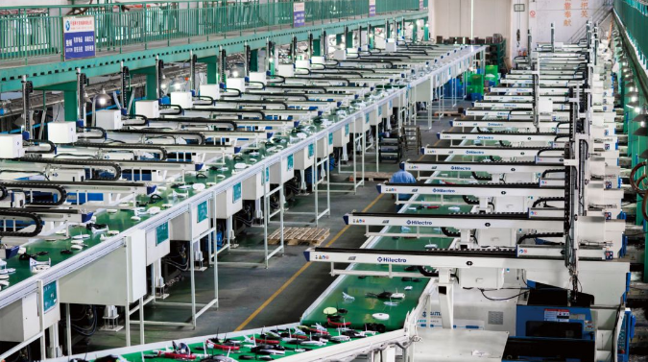
图：海天智造在小家电行业的应用

这是一套“交钥匙”式的整体解决方案，已在汽车、物流、家电、玩具等行业拥多众多成熟案例，让客户轻松实现了节能环保、高效精益的智能化少人化生产。

全自动化的生产过程为：原料自动干燥后通过中央供料系统供料给每一台注塑机，产品出模后由机械手、机器人自动取件进行机边处理，再通过传送带、AGV等进行自动流转。整个过程自动化程度高，甚至完全无人操控。

省钱省心，节能高效，是海天一站式注塑解决方案带给用户的最大体验。具体来说有如下优势：机器换人，大大降低人工成本；24小时连续生产，提高生产效益；生产现场由于料机分离，环境清洁；通过“管工厂”进行信息化管控，实现透明化数字化管理。

海天智造可根据客户工厂的实际需求来提供个性化的设计定制，以达到最优化配置，让客户花最少的钱，实现最大化的利益。

拥抱智能，塑造未来。海天智造助您在危机中游刃有余。

